2015届新桥中学高三数学期中复习二（理）
一、填空题：
1. 设集合，，若$\vec{a}$且$\vec{b}$，则$\vec{a}$等于____________.
2. 写出命题:“若x=3，则x²-2x-3=0”的否命题:
3. 函数$f(x)=\frac{1}{\sqrt{{\text{log}}_{\frac{1}{2}}(2x+1)}}$的定义域为
4. 已知向量$\vec{a}=(\sqrt{3},1)$，$\vec{b}=(0,−1)$，$\vec{c}=(k,\sqrt{3})$，若$(\vec{a}−2\vec{b})\text{//}\vec{c}$，则实数$k=$
5. 若命题“$∃x∈R,$使得${\text{ax}}^{2}+\text{ax}+1≤0$”为假命题，则实数$a$的取值范围为
6. 设曲线在点处的切线与直线垂直，则__________.
7．菱形$\vec{\text{PA}}+\vec{\text{PB}}+λ\vec{\text{PC}}=\vec{0}$的边长为$∠$，$\frac{π}{2}$,$\vec{a}=(\sqrt{3}\text{sin}x\text{,sin}x),\vec{b}=(\text{cos}x\text{,sin}x),x∈[0,\frac{π}{2}]$为$|\vec{a}|=|\vec{b}|$的中点，若$x$为菱形内任意一点（含边界），则$f(x)=\vec{a}⋅\vec{b}$的最大值为____________.
8. 已知$\vec{a},\vec{b}$为非零向量，且$\vec{a},\vec{b}$夹角为$\frac{π}{3}$，若向量$\vec{p}=\frac{\vec{a}}{|\vec{a}|}+\frac{\vec{b}}{|\vec{b}|}$，则$|\vec{p}|=$
9. 方程在内有相异两解，则 。
10 设$f(x)$是定义在$R$上周期为4的奇函数，若在区间$[−2,0)∪(0,2]$，$f(x)=\begin{aligned}\left\{\text{ax}+b,−2≤x<0 | \right.\end{aligned}$，则$f(\text{2015})=$
11. 设函数$f(x)=2\text{sin}(\frac{π}{6}x+\frac{π}{3})(−2<x<\text{10})$的图像与轴交于点，过点的直线与函数$f(x)$的图像交于另外两点$B,C$.$O$是坐标原点，则$(\vec{\text{OB}}+\vec{\text{OC})}⋅\vec{\text{OA}}$=
12. 对任意的实数恒有，则实数的取值范围是 。
13. 对任意的实数恒有，则实数$\vec{\text{PA}}+\vec{\text{PB}}+λ\vec{\text{PC}}=\vec{0}$的取值范围是 。
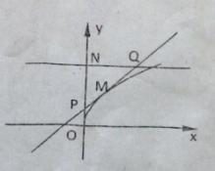
14．图为函数的图象，其在点M(t, f(t))处的切线为l，切线l与Y轴和直线y=1分别交于点P, Q，点N (0，1) ，若△PQN的面积为b时的点M恰好有两个，则b的取值范围为 。

二、解答题：
15．设△ABC的内角A、B、C所对的边分别为a、b、c。已知a=1, b=2，cosC=。
(1)求△ABC的周长； (2)求cos (A-C)的值。

16．(本小题满分14分)
已知函数$f(x)$为定义在$R$上的奇函数，且当$x>0$时，$f(x)=−x^{2}+2x$.
（1）求$f(x)$的解析式；
（2）若函数$f(x)$在区间$[−1,a−2]$上单调递增，求实数$a$的取值范围.

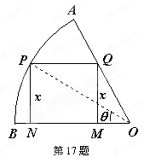
17．如图，在半径为，圆心角为的扇形的弧上任取一点，作扇形的内接矩形，使点在上，点在上,设矩形的面积为.
（Ⅰ）按下列要求写出函数关系式
① 设,将表示成的函数关系式；
② 设,将表示成的函数关系式.
（Ⅱ）请你选用(Ⅰ)中的一个函数关系式，求的最大值.

18、已知函数(a，b均为正常数).
（1）求证：函数f(x)在(0，a+b]内至少有一个零点；
（2）设函数在处有极值，
①对于一切，不等式恒成立，求b的取值范围；
②若函数f(x)在区间上是单调增函数，求实数m的取值范围.

19. 设函数
（1）、若，求的单调区间；
（2）、若当时，求$Δ\text{ABC}$的取值范围.

20. (本小题满分16分)已知函数．
（1）求函数的零点的个数；
（2）令，若函数在(0，)内有极值，求实数a的取值范围；
（3）在（2）的条件下，对任意，求证：

2015届新桥中学高三数学期中复习一（理）
一、填空题:．
1.已知集合$A=\left\{−1,3,2m−1\right\}$,集合$B=\left\{3,m^{2}\right\}$,若$A∩B=B$,则实数$m=$___ _．
2.设命题$\vec{a}$命题$\vec{b}$，则p是q的___________条件．
3.已知$\vec{a}$=（3,3），$\vec{b}$=（1，-1），若（$\vec{a}$+λ$\vec{b}$）（-），则实数λ=__ ____
4.函数的最大值为_________．
5.已知幂函数y=x是偶函数，且在（0，+）上是减函数，则整数a的值是______
6.曲线y=x+mx+c在点P（1，n）处的切线方程为y=2x+1，其中m，n，cR，则m+n+c=______
7.已知(m、n为正数)，若，则＋的最小值是________．
8.若点P是ABC的外心，且$\vec{\text{PA}}+\vec{\text{PB}}+λ\vec{\text{PC}}=\vec{0}$，$∠$C=60°，则实数λ=______
9.已知定义在R上的奇函数在区间上单调递增，若，的内角满足，则的取值范围是
10.定义在R上的奇函数对任意都有，当时，，则 ．
11. 如图，半圆的半径OA＝3，O为圆心，C为半圆上不同于A、
B的任意一点，若P为半径OC上的动点，则(PA＋PB)·PC的
最小值为______________。
12.已知定义在（0， $\frac{π}{2}$）上的函数$\vec{a}=(\sqrt{3}\text{sin}x\text{,sin}x),\vec{b}=(\text{cos}x\text{,sin}x),x∈[0,\frac{π}{2}]$的导函数为f ’（x），且对任意x$|\vec{a}|=|\vec{b}|$（0， $x$），都有$f(x)=\vec{a}⋅\vec{b}$sinx cosx，则不等式$f(x)$2f（$\frac{π}{6}$）sinx的解集为______
13．函数的图象经过四个象限的充要条件是 ．

14．设a、b均为大于1的自然数，函数$f(x)=\text{ab}+a\text{sin}x$，$g(x)=\text{cos}x+b$，若存在实数k，使得$f(k)=g(k)$，则$a+b=$ ．

二、解答题：
15.设向量$\vec{a}=(\sqrt{3}\text{sin}x\text{,sin}x),\vec{b}=(\text{cos}x\text{,sin}x),x∈[0,\frac{π}{2}]$
（1）若$|\vec{a}|=|\vec{b}|$,求$x$的值；
（2）设函数$f(x)=\vec{a}⋅\vec{b}$，求的最大值.

16. 在ABC中，已知P为线段AB上的一点，=3.
（1）若$\vec{\text{OP}}$=x+y$a$，求x，y的值；
（2）已知||=4，||=2,且=-9，求与的夹角。

17. 已知函数$f(x)=x^{3}−{\text{ax}}^{2}−\text{bx}$
（1）若$a=1$，$b=1$，求$f(x)$的单调减区间
（2）若$f(x)$在$x=1$处有极值，求$\text{ab}$的最大值．

18. 我国西部某省4A级风景区内住着一个少数民族村，该村投资了800万元修复和加强民俗文化基础设施，据调查，修复好村民俗文化基础设施后，任何一个月内（每月按30天计算）每天的旅游人数与第x天近似地满足（千人），且参观民俗文化村的游客人均消费近似地满足（元）．
- 求该村的第x天的旅游收入（单位千元，1≤x≤30，）的函数关系；
- 若以最低日收入的20％作为每一天纯收入的计量依据，并以纯收入的5％的税率收回投资成本，试问该村在两年内能否收回全部投资成本？

19.设二次函数满足下列条件:
①当时, 的最小值为0,且恒成立;
②当时,恒成立.
(I)求的值; (Ⅱ)求的解析式;
(Ⅲ)求最大的实数m(m>1),使得存在实数t,只要当时,就有成立

20.已知函数.
（I）求函数$a$的单调区间；
（II）若直线是曲线的切线，求实数的值；
（III）设在区间上的最小值.（其中e为自然对数的底数）

2015届新桥中学高三数学期中复习三（理）
一、填空题:．
1、命题“”的否定是 。
2、已知命题：，命题：．如果“且”与“”同时为假命题，则满足条件的的集合为______________________.
3、已知，则的值等于 .
4、已知函数的定义域为，集合，若：“”是：“”的充分不必要条件，则实数的取值范围____________.
5、设曲线在点处的切线与直线垂直，则__________.
6、已知函数是定义在上的奇函数，且，若，则____________.
7、已知，则的最小值是____________.
8、函数（）的图象经过、两点，则的最小值为____________.
9、在直角三角形中，,则的值等于____.
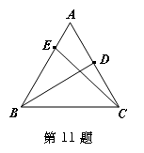
10、如图, 在等腰三角形中, 底边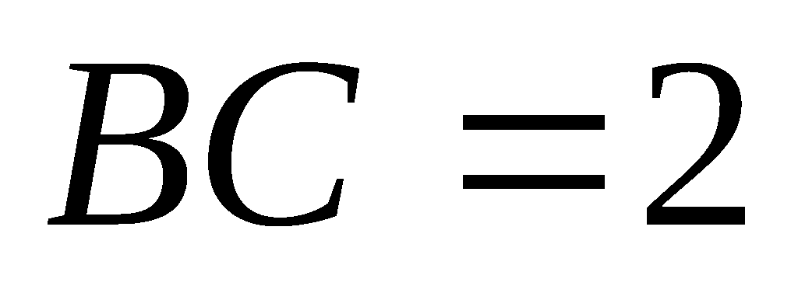, 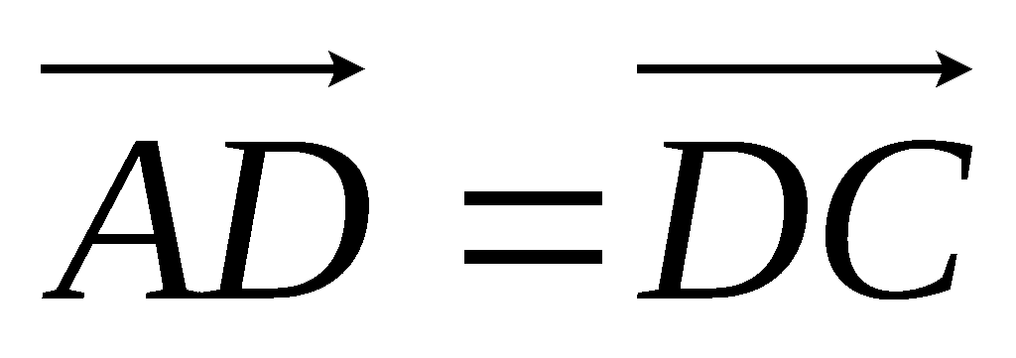,
第10题
$\vec{\text{AE}}=\frac{1}{2}\vec{\text{EB}}$, 若$\vec{\text{BD}}⋅\vec{\text{AC}}=−\frac{1}{2}$, 则$\vec{\text{CE}}⋅\vec{\text{AB}}=$_____________。
11、若函数，其中表示两者中的较小者，
则不等式$f(x)<−2$的解集为____________.
12．的定义域为实数集，对于任意的都有.若在区间上函数恰有四个不同的零点，则实数的取值范围是 ．
13.已知函数$f(x)=\begin{aligned}\left\{3^{x},x<1 | \right.\end{aligned}$若方程|f(x)|=a有三个零点，则实数$a$的取值范围是 .
14．若的内角,满足,则的最大值为 .

15、在△ABC中，角A，B，C所对的边分别为a，b，c．若，．
（1）求的值；
（2）求函数的值域．

16、在$Δ\text{ABC}$中，角所对的边分别为$a,b,c$，已知$\frac{a}{\sqrt{3}\text{cos}A}=\frac{c}{\text{sin}C}$，
（Ⅰ）求$A$的大小；
（Ⅱ）若$a=6$，求$b+c$的取值范围.

17、已知二次函数，为偶函数，函数的图象与直线相切．
（Ⅰ）求的解析式； （Ⅱ）设集合，，若集合是集合的子集，求实数的取值范围.

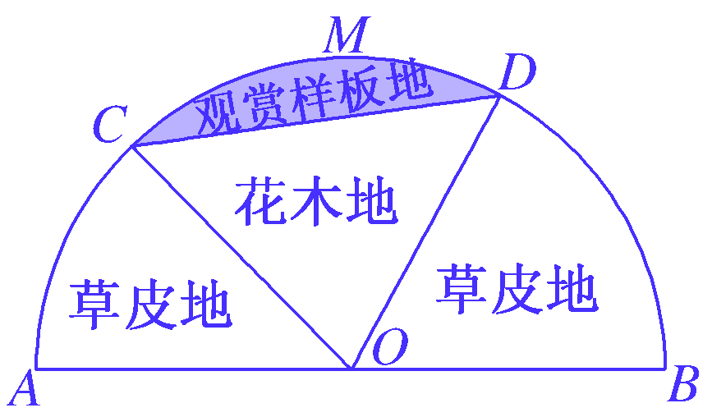
18、某园林公司计划在一块以O为圆心，R(R为常数，单位为米)为半径的半圆形地上种植花草树木，其中阴影部分区域为观赏样板地，△OCD区域用于种植花木出售，其余区域用于种植草皮出售．如图所示．已知观赏样板地的成本是每平方米2元，花木的利润是每平方米8元，草皮的利润是每平方米3元．
(1)设∠COD＝θ(单位：弧度)，用θ表示阴影部分的面积
S_{阴影}＝f(θ)；
(2)园林公司应该怎样规划这块土地，才能使总利润最大？并求相对应的θ.

19、已知函数在时取得极小值．
（1）求实数的值；
（2）是否存在区间，使得在该区间上的值域为？若存在，求出，的值；若不存在，说明理由．

20．已知函数$f(x)=x^{3}+x^{2}−\text{ax}(a∈R)$。
(1)当$a=0$时,求与直线$x−y−\text{10}=0$平行,且与曲线$y=f(x)$相切的直线的方程；
(2)求函数$g(x)=\frac{f(x)}{x}−a\text{ln}x(x>1)$的单调递增区间；
(3)如果存在$a∈[3,9]$,使函数$h(x)=f(x)+f^{'}(x)(∈)x[−3,b]$在$x=−3$处取得最大值,试求$b$的最大值。

